对生成的.py文件直接运行，便可以得到我们要的一个包含我们信息的txt文档，并在数据库中查找到我们存储的值。
具体实现的结果 （这是在其中一期也是目前最新一期中）
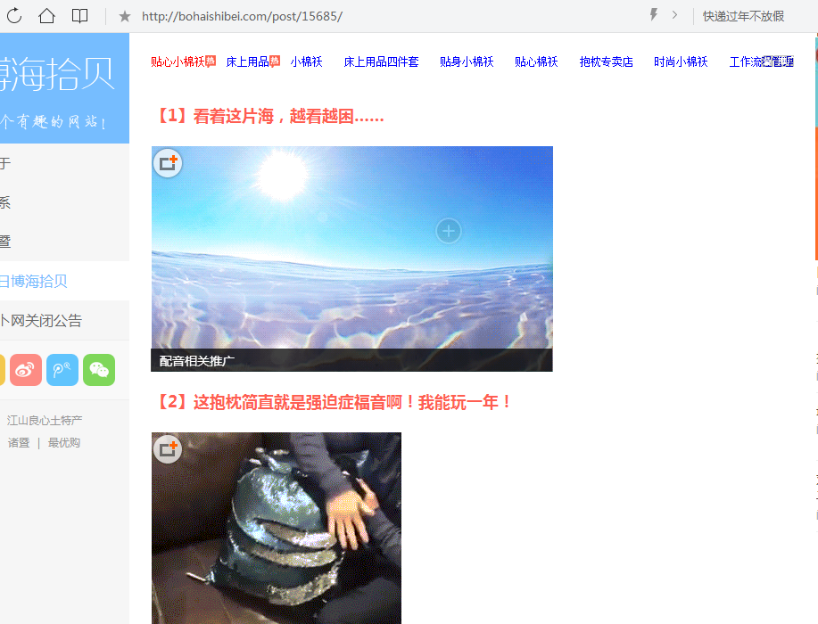
爬虫启动，将获取到的链接全部存储到本地mysql数据库中。例如这里输入了'http://bohaishibei.com/post/category/main，接下来去查询一下数据库是否有数据插入。
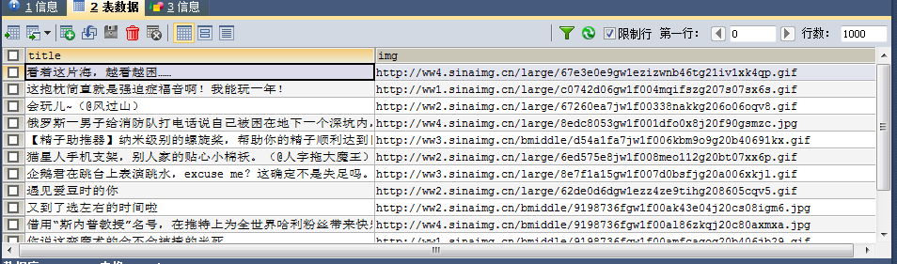

对应的文本文档

